Министерство науки и высшего образования Российской Федерации
ФЕДЕРАЛЬНОЕ ГОСУДАРСТВЕННОЕ АВТОНОМНОЕ ОБРАЗОВАТЕЛЬНОЕ УЧРЕЖДЕНИЕ ВЫСШЕГО ОБРАЗОВАНИЯ
«НАЦИОНАЛЬНЫЙ ИССЛЕДОВАТЕЛЬСКИЙ УНИВЕРСИТЕТ ИТМО»
(Университет ИТМО)

Факультет Прикладной информатики

Образовательная программа Иженерия программных продуктов:
ИИ в разработке и развертывании

Направление подготовки(специальность) Управление эксплуатацией систем ИИ

ПРАКТИЧЕСКАЯ РАБОТА № 2

По дисциплине «Основы программирования»

Тема:
Управление объектами и памятью в Python

Выполнил Медова Мария Александровна
Проверил Летенков Илья Алексеевич
Дата 14.10.2026

Санкт-Петербург 2026

Цель работы
Исследовать связь между именами и объектами, понять различия между присваиванием, поверхностным и глубоким копированием, а также познакомиться с механизмами управления памятью в CPython.

Ход работы

Задание 1. Имена, ссылки и изменяемость

Эксперимент A. Неизменяемый объект
Почему после операции a += 1 значение, связанное с именем b, не изменилось?
Целое число в Python — неизменяемый (immutable) объект. Операция a += 1 не модифицирует существующий объект, а создаёт новый объект со значением 11 и привязывает имя a к этому новому объекту. Имя b по-прежнему ссылается на исходный объект со значением 10. Поэтому значение, связанное с b, остаётся прежним.

Эксперимент B. Изменяемый объект
Меняет ли присваивание second = first сам объект?
Нет, присваивание не меняет сам объект. Оно лишь создаёт новую ссылку (имя) на тот же самый объект в памяти. После second = first оба имени — first и second — указывают на один и тот же список.
Почему операция над неизменяемым объектом приводит к связыванию имени с другим объектом?
Поскольку неизменяемые объекты нельзя модифицировать «на месте», любая операция, которая формально должна изменить значение (например, a += 1), вынуждена создать новый объект с нужным значением и связать имя с ним. Это особенность модели данных Python: имена — это ссылки, а не контейнеры со значениями.
Как определить, что два имени обозначают один объект?
Для проверки идентичности объектов используется оператор is, который сравнивает их идентификаторы (id). Если x is y возвращает True, значит, оба имени ссылаются на один и тот же объект в памяти. Альтернативно можно сравнить id(x) == id(y).

Практическая задача (конфигурации проекта)
Итог эксперимента:
При простом присваивании config_2 = config_1 создаётся не независимая копия, а вторая ссылка на тот же объект. Поэтому изменения в одном списке отражаются и в другом: объекты оказались общими.
Для создания действительно независимой копии вложенной структуры (со всеми уровнями вложенности) следует использовать copy.deepcopy(). В этом случае изменения в одной конфигурации не влияют на другую: объекты становятся независимыми.
Это подтверждается проверками через assert: после модификации одной конфигурации сравнение соответствующих элементов через == показывает различия, а проверка идентичности через is подтверждает, что это разные объекты.

Задание 2. Поверхностное и глубокое копирование

Таблица 1 - Сравнение поверхностного и глубокого копирования
Операция | Новый внешний объект | Новые вложенные объекты | Изменения независимы
Присваивание (alias = original) | Нет (та же ссылка) | Нет | Нет: любые изменения видны везде
Поверхностная копия (shallow = original.copy()) | Да (новый внешний список) | Нет (вложенные списки — те же объекты) | Частично: добавление/удаление элементов внешнего списка независимо, но изменения внутри вложенных списков видны и в оригинале, и в копии
Глубокая копия (deep = copy.deepcopy(original)) | Да | Да (все вложенные объекты скопированы рекурсивно) | Да: полная независимость структур

Чем поверхностная копия отличается от глубокой?
Поверхностная копия создаёт новый контейнер (например, новый список), но элементы внутри него остаются теми же самыми объектами, что и в оригинале. Глубокая копия рекурсивно копирует все вложенные объекты, создавая полностью независимую структуру.
Почему глубокое копирование не следует применять автоматически ко всем объектам?
Глубокое копирование может быть ресурсоёмким (много памяти и времени), особенно для больших и глубоко вложенных структур. Кроме того, оно может некорректно работать с объектами, которые не поддерживают копирование (например, файловые дескрипторы, сокеты, некоторые C-расширения), а также может зацикливаться при наличии циклических ссылок.
В каких случаях достаточно поверхностной копии?
Поверхностной копии достаточно, если в структуре нет вложенных изменяемых объектов либо если эти вложенные объекты не планируется менять, либо если совместное использование вложенных объектов — это ожидаемое поведение. Также поверхностная копия подходит, когда нужно независимо управлять составом самого контейнера (добавлять/удалять элементы верхнего уровня), но содержимое вложенных элементов остаётся общим.

Матрица: wrong_matrix и correct_matrix
Объясните различие результатов через идентичность вложенных объектов.
В конструкции wrong_matrix = [[0] * 3] * 3 создаётся один список [0, 0, 0], а затем внешний список заполняется тремя ссылками на этот единственный объект. Поэтому изменение wrong_matrix[0][0] затрагивает тот же самый вложенный список, который используется во всех строках, и эффект проявляется во всей матрице.
В конструкции correct_matrix = [[0] * 3 for _ in range(3)] выражение [0] * 3 выполняется трижды, порождая три независимых списка. Каждый элемент внешнего списка ссылается на свой собственный вложенный список. Поэтому изменение одного элемента влияет только на соответствующую строку. Это подтверждается сравнением id(correct_matrix[i]) для разных i: идентификаторы будут разными.

Задание 3. Подсчёт ссылок и время жизни объекта

Почему sys.getrefcount() показывает на одну временную ссылку больше?
Функция sys.getrefcount(obj) сама временно увеличивает счётчик ссылок на объект на время своего выполнения, чтобы безопасно работать с этим объектом. Поэтому возвращаемое значение всегда на единицу больше, чем «реальный» счётчик ссылок в момент вызова.

Какие инструкции увеличивают счётчик?
Счётчик ссылок увеличивается при:
- создании новой ссылки на объект (присваивание: alias = data);
- помещении объекта в контейнер, который хранит сильную ссылку (добавление в список: container = [data]);
- передаче объекта как аргумента функции;
- сохранении объекта в атрибуте другого объекта и т. п.

Какие инструкции уменьшают счётчик?
Счётчик уменьшается при:
- удалении имени, ссылающегося на объект (del alias);
- удалении объекта из контейнера (container.clear() или container.pop());
- перезаписи имени новым объектом (alias = None или alias = другой_объект).

Почему del alias удаляет имя, а не командует напрямую удалить объект?
Оператор del удаляет привязку имени к объекту в текущей области видимости. Он не вызывает немедленное удаление объекта. Объект удаляется только тогда, когда его счётчик ссылок становится равным нулю (и при отсутствии других механизмов удержания, например, циклических ссылок, которые обрабатываются сборщиком мусора).

Слабые ссылки
Объясните, почему слабая ссылка не продлевает время жизни объекта.
Слабая ссылка (например, через weakref.ref или WeakValueDictionary) не учитывается в счётчике ссылок, определяющем время жизни объекта. Как только все сильные ссылки на объект исчезают, сборщик мусора может удалить объект, даже если на него есть слабые ссылки. Слабая ссылка после этого возвращает None.

Пример ситуации, в которой слабые ссылки могут быть полезны.
Типичный пример — кэш объекты, где желательно хранить ссылки на объекты, но не мешать их удалению, если они больше не нужны основной программе. Например, кэш изображений в приложении: при нехватке памяти объекты изображений могут быть удалены, а кэш автоматически очистится от «протухших» слабых ссылок. Другой пример — наблюдатели (listeners) в паттерне Observer: слабые ссылки позволяют не удерживать объекты-наблюдатели искусственно, избегая утечек памяти.

Практическая задача со слабым реестром
Что показывает эксперимент с WeakValueDictionary?
Эксперимент наглядно демонстрирует, что слабый реестр не управляет временем жизни объектов. Объекты продолжают существовать только до тех пор, пока на них есть хотя бы одна сильная ссылка. Как только последняя сильная ссылка удаляется, объект становится доступен для сборки мусора, и соответствующая запись исчезает из слабого словаря. Это подтверждает, что слабые ссылки не препятствуют освобождению памяти.

Задание 4. Циклические ссылки и сборщик мусора

Как возникает циклическая ссылка?
Циклическая ссылка возникает, когда объекты взаимно ссылаются друг на друга, образуя замкнутый цикл. Например, список first содержит ссылку на список second, а список second содержит ссылку на first. В результате ни один из объектов не может быть удалён только по счётчику ссылок, так как каждый из них имеет ненулевой счётчик из-за ссылки другого объекта в цикле.

Почему объект с ненулевым счётчиком ссылок иногда может быть недостижим из программы?
Объект может иметь ненулевой счётчик ссылок из-за взаимных ссылок в цикле, но при этом не быть достижимым из корневых объектов программы (глобальных переменных, стека вызовов и т. п.). Такие объекты считаются «мусором», несмотря на ненулевой счётчик, и должны удаляться сборщиком мусора.

Зачем сборщик мусора разделяет отслеживаемые объекты по поколениям?
Разделение по поколениям основано на эвристике «молодые объекты чаще становятся мусором». Сборщик чаще проверяет молодые поколения (где создаются и быстро перестают использоваться временные объекты) и реже — старые поколения (где живут долгоживущие объекты). Это позволяет эффективнее использовать ресурсы: частые короткие сборки мусора быстро очищают кратковременные объекты, а редкие полные сборки проверяют всю память.

Практическая задача: модель графа
Что подтверждает эксперимент с графом?
Эксперимент подтверждает, что сборщик мусора способен обнаруживать и удалять циклические структуры, которые невозможно освободить только по счётчику ссылок. Сравнение статистики gc.get_stats() (или gc.get_count()) до и после удаления внешних имён и вызова gc.collect() показывает, что объекты цикла были собраны. При этом независимый узел остаётся доступным, так как на него сохраняется сильная внешняя ссылка.

Схема 1 – Схема графа:
A B D

C

После удаления имён, ссылающихся на A/B/C, сборщик мусора удаляет циклическую группу, а D остаётся в памяти.

Задание 5

Часть 1. Размер отдельных объектов

Почему размер контейнера не включает полный размер всех объектов, на которые он ссылается
sys.getsizeof() возвращает размер самого контейнера (например, списка) в байтах, но не суммирует размеры объектов, на которые он ссылается. В списке хранятся ссылки (указатели) на объекты, и размер этих указателей учитывается, а сами объекты (целые числа, строки и т. п.) находятся отдельно в памяти. Поэтому размер списка из 10 целых чисел заметно меньше, чем сумма размеров 10 отдельных целых чисел плюс накладные расходы списка.

Часть 2. Наблюдения по росту списка

Увеличивается ли размер списка после каждого append()?
Нет. Размер списка меняется не на каждом шаге, а только в отдельные моменты, когда Python резервирует дополнительную память.
Почему список резервирует место с запасом?
Чтобы амортизировать стоимость добавления элементов: если бы список увеличивался ровно на один элемент каждый раз, частые операции выделения памяти сильно снизили бы производительность. Резервирование «про запас» позволяет делать большинство append() очень быстро.
Чем длина списка отличается от объёма выделенной памяти?
Длина — это количество элементов (len(lst)), а объём выделенной памяти — сколько байт реально зарезервировано под массив указателей. Поэтому sys.getsizeof(lst) может быть больше, чем минимально необходимый размер для текущей длины.

Часть 3. Сравнение list(range(...)) и range(...)
Объект range не хранит все значения в памяти, а хранит только правило генерации (начало, конец, шаг). Поэтому его потребление памяти почти не зависит от количества элементов. В отличие от него, list(range(...)) материализует все значения, создавая список из 100 000 объектов, что приводит к значительному выделению памяти. Пиковый объём памяти для списка оказывается во много раз больше, чем для range.

Три способа уменьшить лишнее потребление памяти:
- Использовать ленивые итерируемые объекты вместо материализованных коллекций.
Если не требуется случайный доступ ко всем элементам сразу, вместо list(range(N)) или list(comprehension) используйте генераторы, range, map, filter и т. д. Это позволяет обрабатывать большие последовательности с минимальным потреблением памяти.
- Избегать лишних копий и дублирования данных.
Понимание того, что контейнеры хранят ссылки, а не сами объекты, помогает не создавать ненужные копии структур. Например, если достаточно передать ссылку на существующий список, не нужно делать его поверхностную копию. Также стоит избегать лишних преобразований между типами (список ↔ кортеж ↔ список), если это не требуется по логике программы.
- Выбирать подходящие структуры данных и контролировать их рост.
Для заранее известного объёма данных иногда лучше создать контейнер нужного размера (например, список с предзаполнением или использовать array.array для однородных данных), чтобы избежать многократного перераспределения памяти при росте. Для больших однородных числовых данных array или библиотеки вроде numpy могут быть намного эффективнее обычных списков.

Вывод

В ходе лабораторной работы достигнута поставленная цель — исследована связь между именами и объектами в CPython и освоены механизмы управления памятью.
Подтверждено, что имена в Python — это ссылки на объекты: присваивание не создаёт копию, а добавляет новую ссылку; для неизменяемых типов «изменение» приводит к созданию нового объекта, для изменяемых — к модификации существующего. Различия между присваиванием, поверхностным и глубоким копированием критически важны при работе со вложенными структурами: неверный выбор типа копирования может вызывать скрытые побочные эффекты.
Изучены механизмы освобождения памяти: подсчёт ссылок управляет временем жизни большинства объектов, но не справляется с циклическими ссылками — для их обработки требуется сборщик мусора. Слабые ссылки позволяют не удерживать объекты искусственно, что полезно, например, при реализации кэшей.
Эксперименты с измерением памяти показали, что размер контейнера не включает размеры хранимых объектов, а списки резервируют память с запасом для эффективности. Использование ленивых объектов (например, range) вместо материализованных структур существенно снижает потребление памяти.
Полученные знания позволяют писать более предсказуемый и эффективный код, осознанно выбирая способы работы с объектами, копированием и управлением ресурсами.

Приложения

Приложение 1.
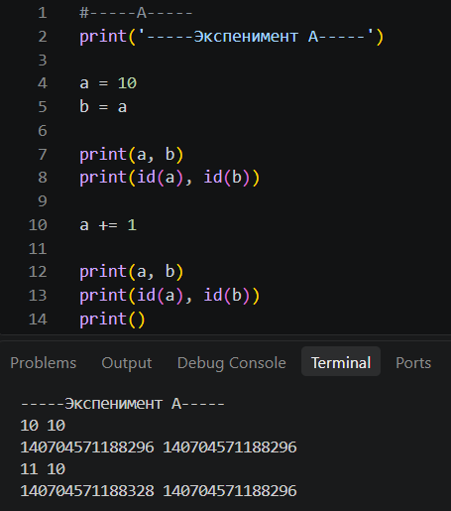
Рисунок 1 - Задание 1 Эксперимент А

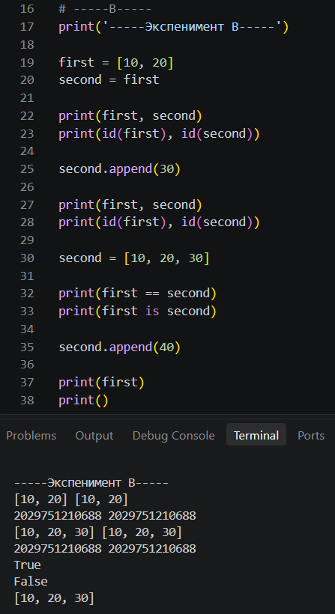
Рисунок 2 - Задание 1 Эксперимент В

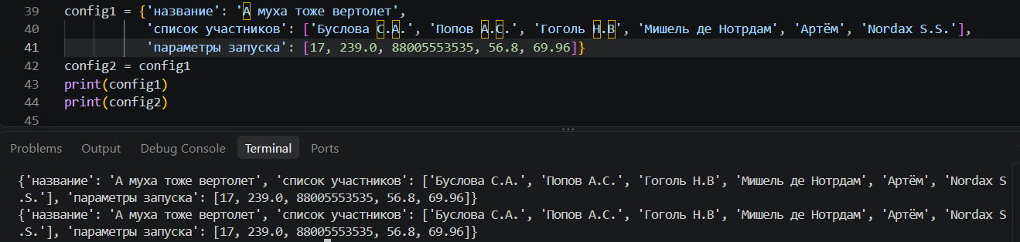
Рисунок 3 – Задание 1 Практическая задача. Задание переменных

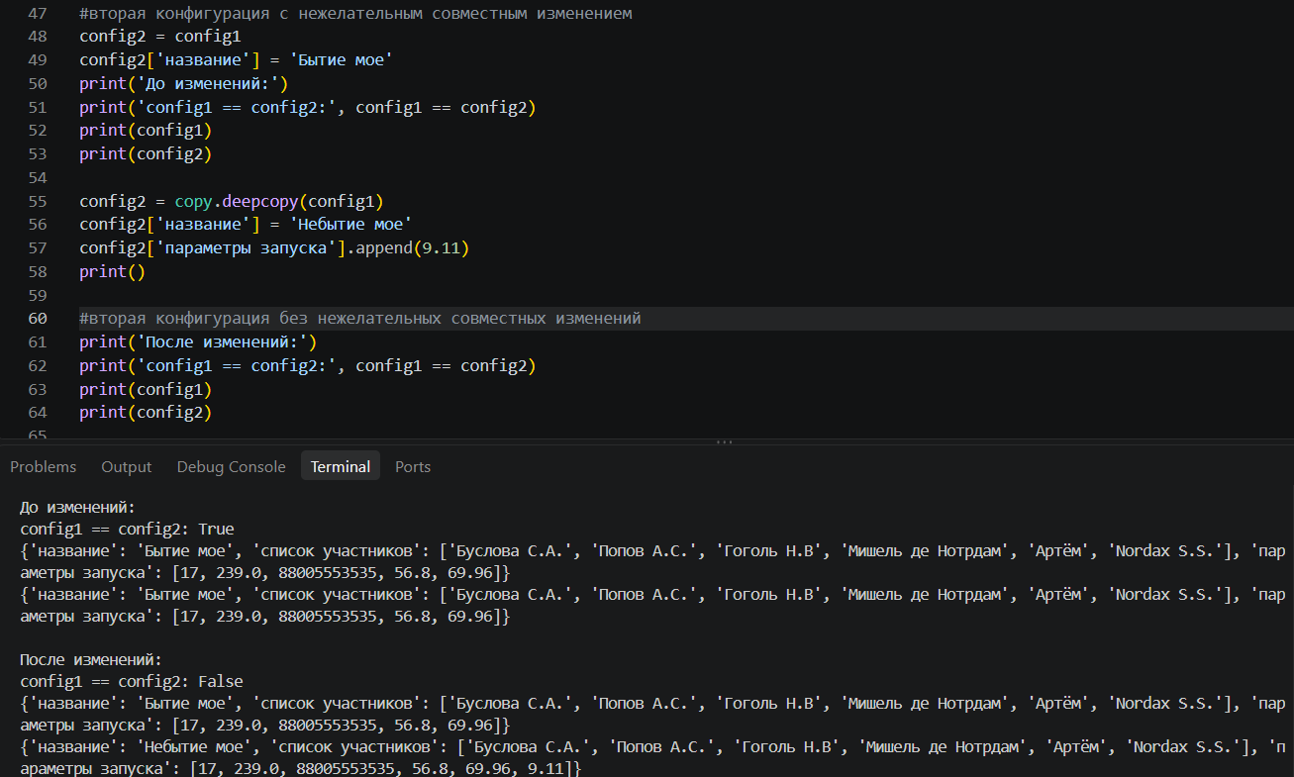
Рисунок 4 - Задание 1 Практическая задача. Код и вывод

Приложение 2.

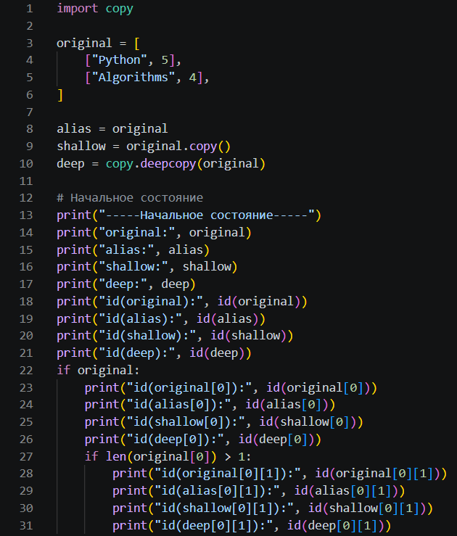
Рисунок 5 - Задание 2. Начальное состояние код

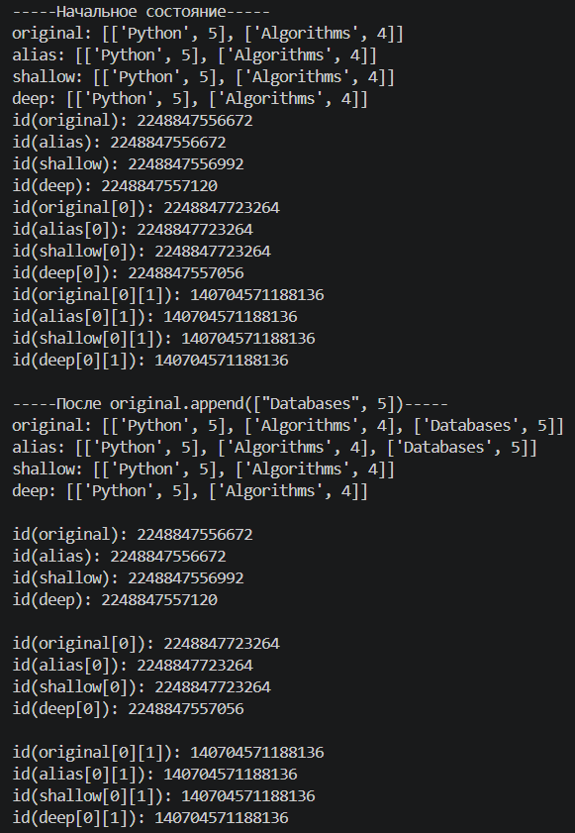
Рисунок 6 – Задание 2. Начальное состояние вывод

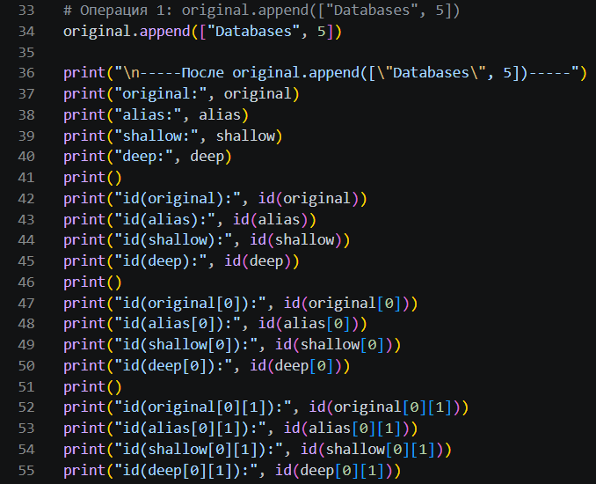
Рисунок 7 - Задание 2. Изменение 1 код

Рисунок 8 – Задание 2. Изменение 1 вывод

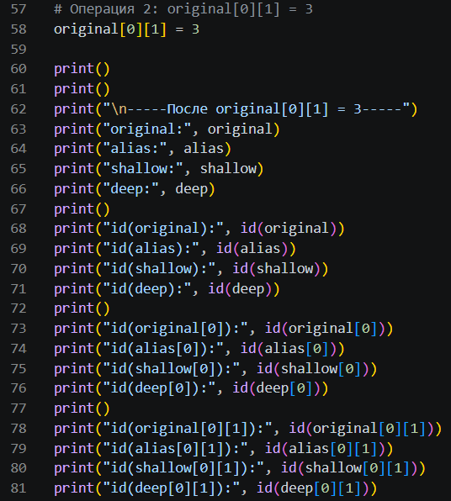
Рисунок 9 – Задание 2. Изменение 2 код

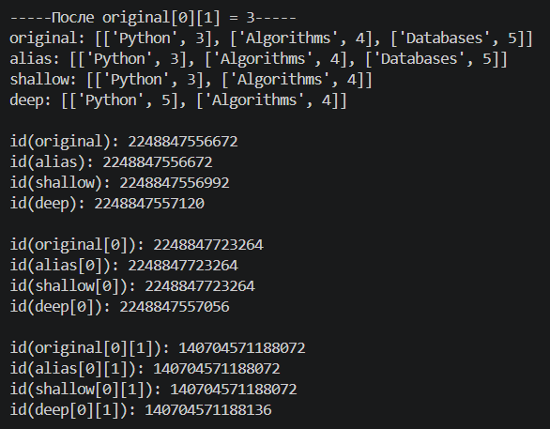
Рисунок 10 – Задание 2. Изменение 2 вывод

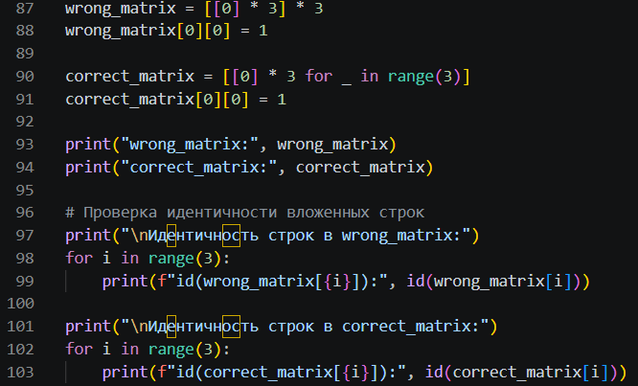
Рисунок 11 - Задание 2. Матрицы код

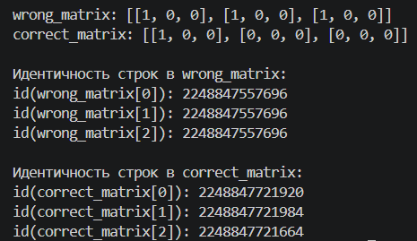
Рисунок 12 - Задание 2. Матрицы вывод

Приложение 3

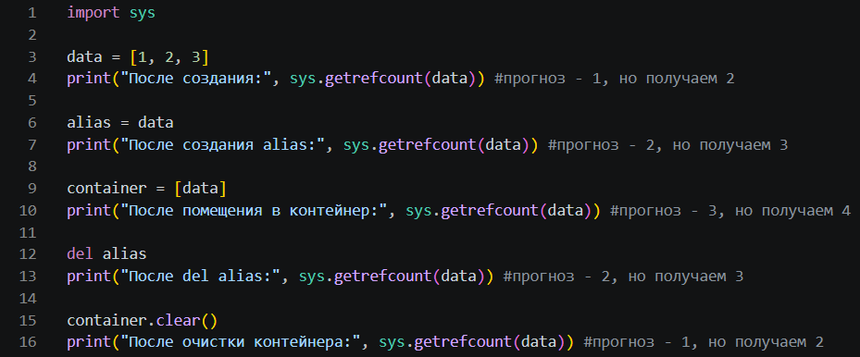
Рисунок 13 – Задание 3. Изменение счетчика ссылок код

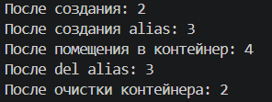
Рисунок 14 – Задание 3. Изменение счетчика ссылок вывод

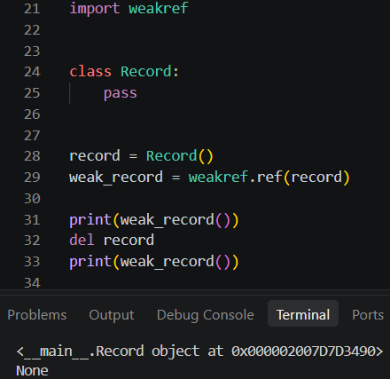
Рисунок 15 – Задание 3. Слабая ссылка код и вывод

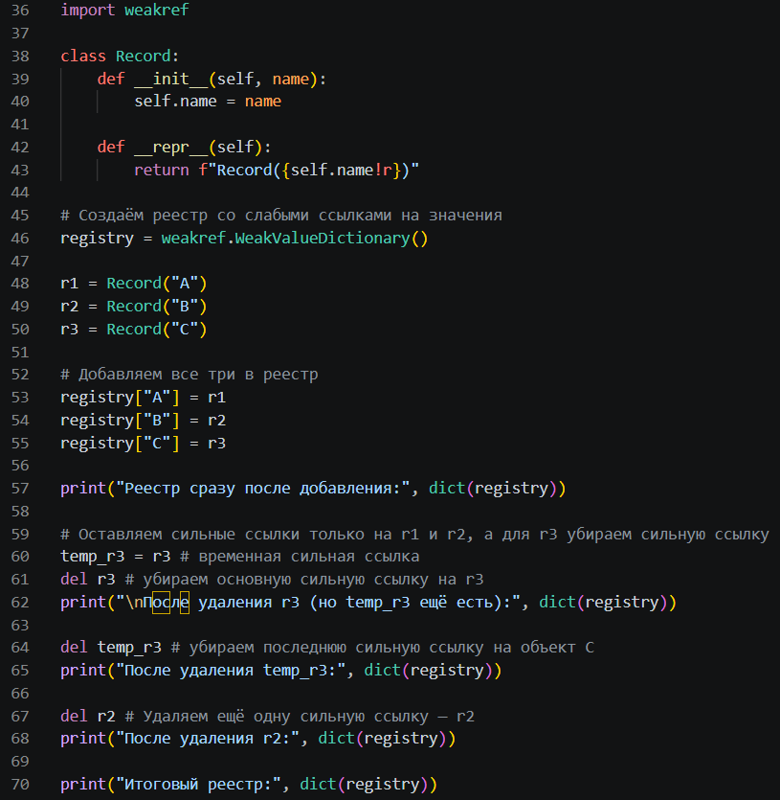
Рисунок 16 – Задание 3 Практическая задача. Код

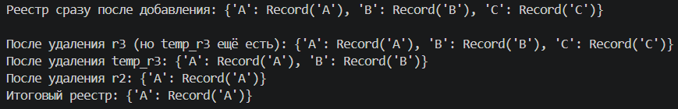
Рисунок 17 – Задание 3 Практическая задача. Вывод

Приложение 4

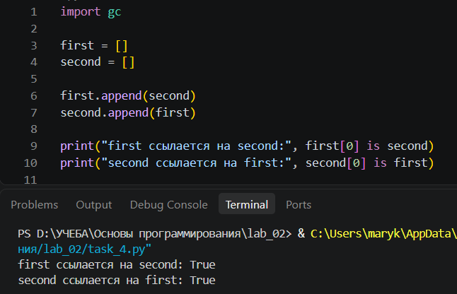
Рисунок 18 – Задание 4. Исследование цикла код и вывод

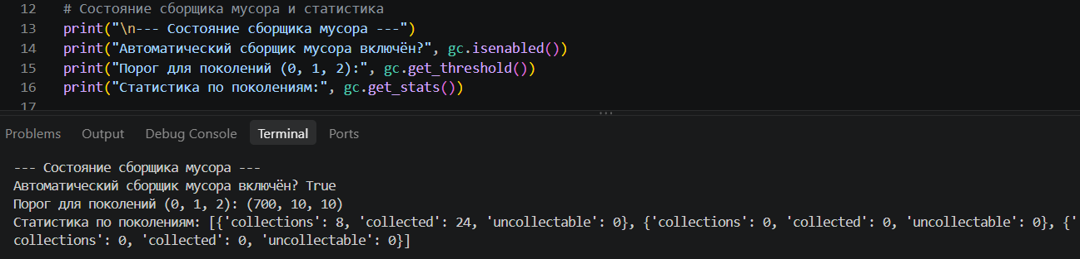
Рисунок 19 – Задание 4. Состояние сборщика мусора и статистика код и вывод

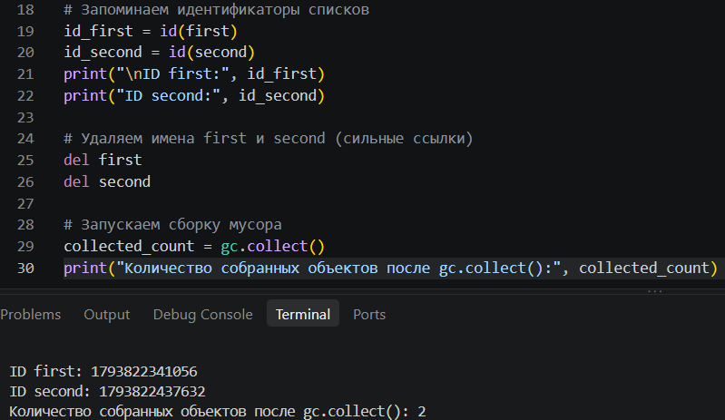
Рисунок 20 – Задание 4. Выполнение операций код и вывод

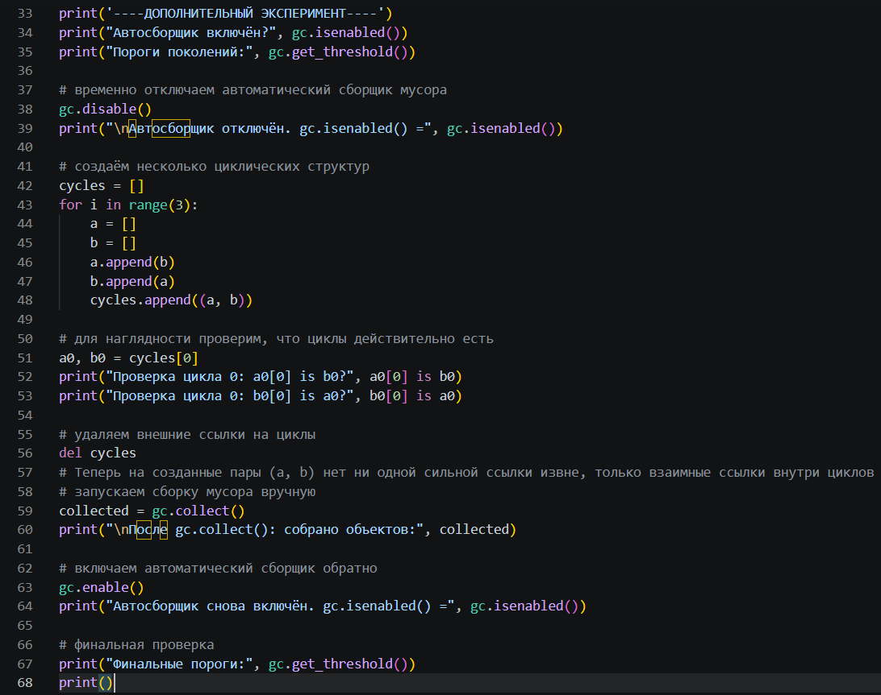
Рисунок 21 – Задание 4 Дополнительный эксперимент. Код

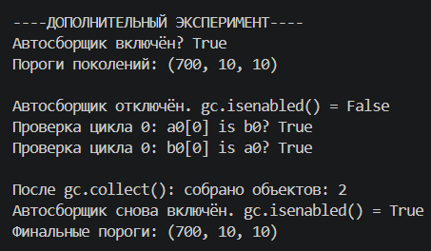
Рисунок 22 – Задание 4 Дополнительный эксперимент. Вывод

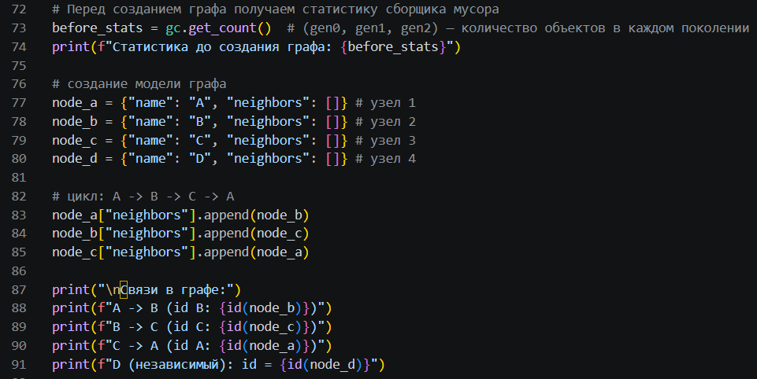
Рисунок 23 – Задание 4 Практическая задача. Создание графа код

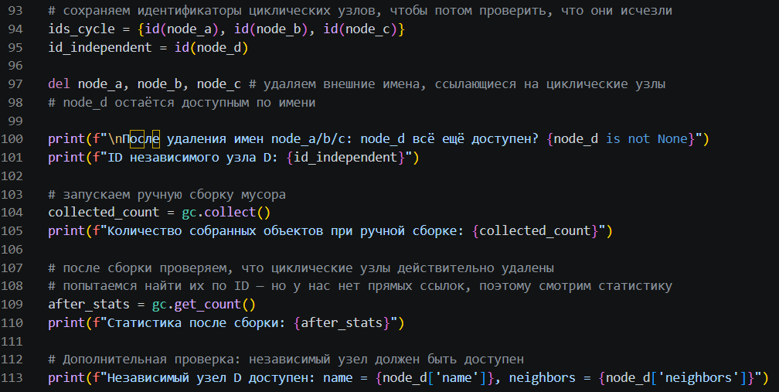
Рисунок 24 – Задание 4 Практическая задача. Действия с графом код

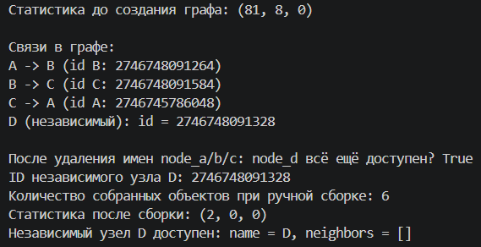
Рисунок 25 – Задание 4 Практическая задача. Вывод
Приложение 5

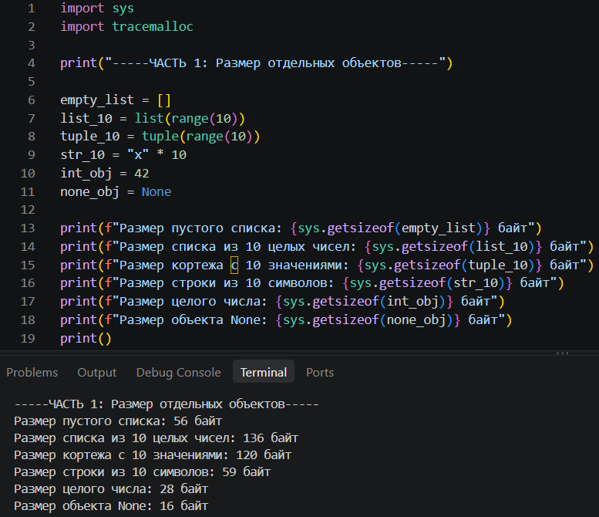
Рисунок 26 – Задание 5 Часть 1. Размер отдельных объектов код и вывод

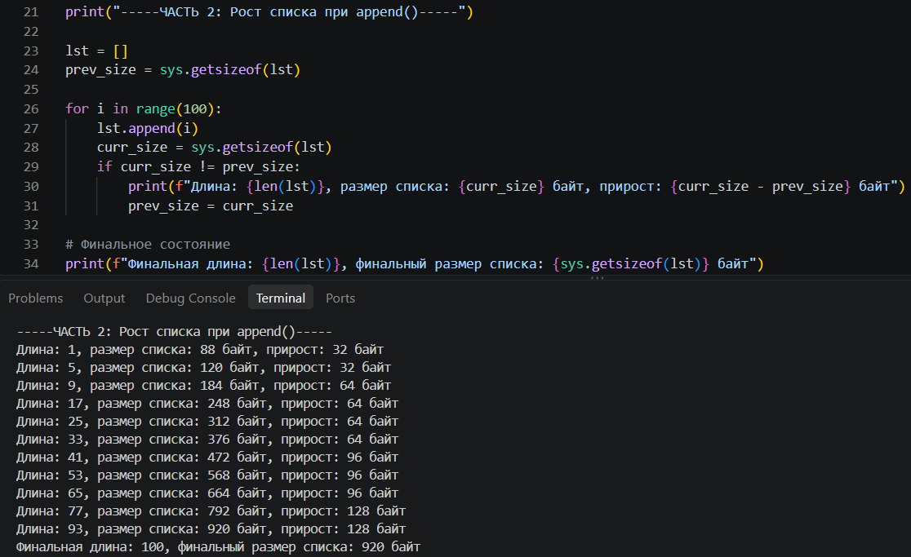
Рисунок 27 – Задание 5 Часть 2. Рост списка код и вывод
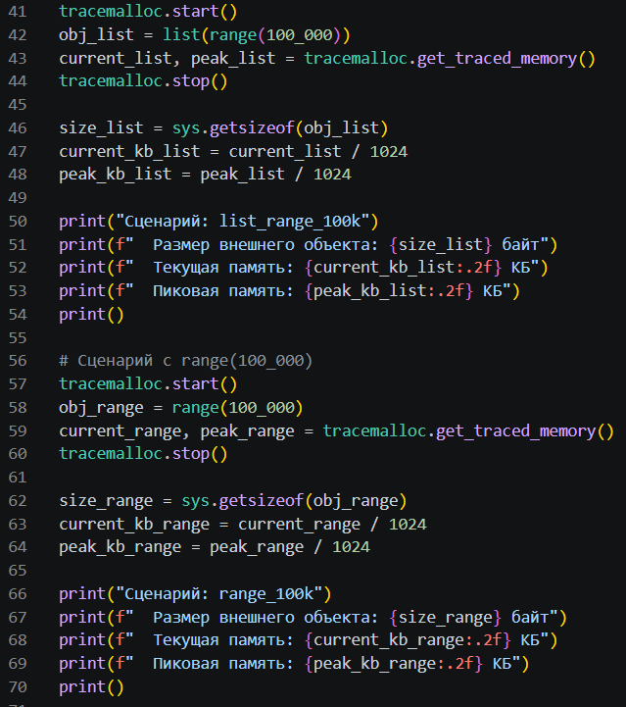
Рисунок 28 – Задание 5 Часть 3. Измерение с помощью tracemalloc код 1

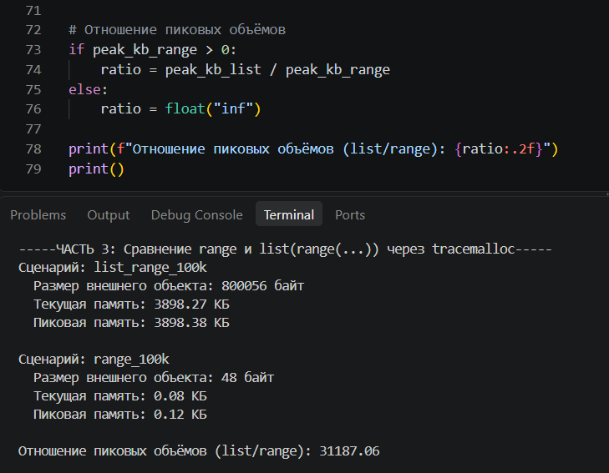
Рисунок 29 – Задание 5 Часть 3. Измерение с помощью tracemalloc код 2 и вывод

